«Самый внимательный»
Авторская дидактическая игра для автоматизации звука «Р»
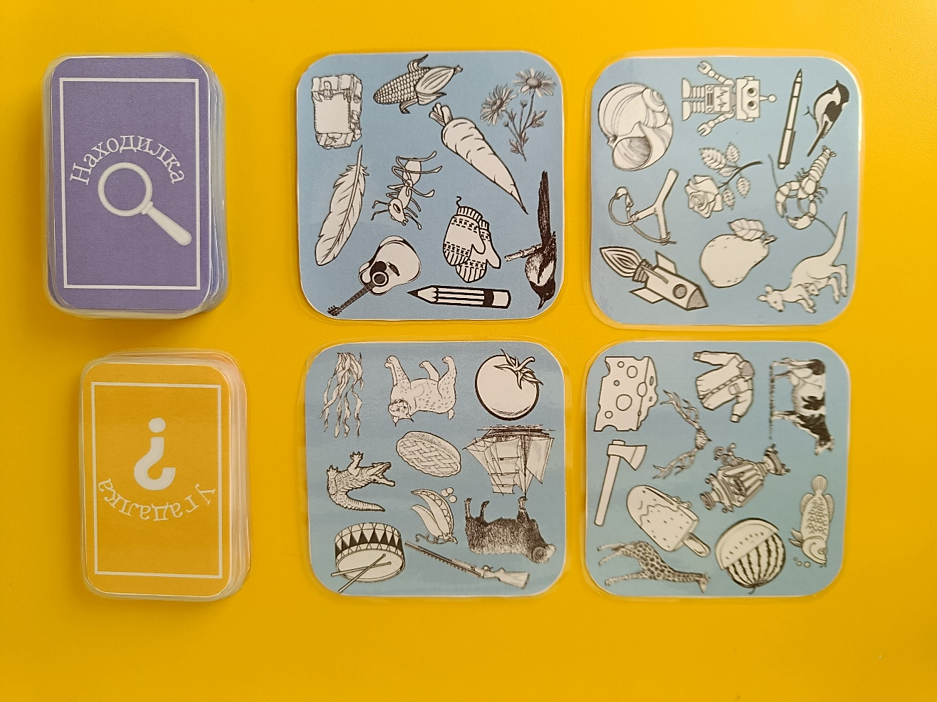
Цель: автоматизация произношения звука «Р» в речи дошкольников с ТНР
Задачи:
- развитие зрительной памяти и внимания
- развитие скорости реакции
- закрепление нормативного произношения звука «Р» в словах
- развитие представлений дошкольников об окружающем мире
- повышение мотивации дошкольников с ТНР к коррекционным занятиям
Состав пособия:
- Карты поля (4 двусторонние карты)
- Набор карт «Находилка» (40 штук). На оборотной стороне каждой карты изображен предмет, в названии которого присутствует звук «Р».
- Набор карт «Угадалка» (20 штук). На оборотной стороне карты написаны вопросы-задания.
1 Вариант игры - «Находилка» (1 - 4 участника)
Для игры понадобятся: игровое поле, которое составляется из 4 карт одного цвета (желтого либо голубого) и набор карт «Находилка».
Карты поля выкладываются в форме квадрата. Рядом располагают стопку карт «Находилка» рубашкой вверх. Ведущий (логопед) переворачивает верхнюю карту, на которой находится изображение предметы. Участники должны быстро найти это предмет на одной из 4-х карт поля и четко его назвать, правильно произнося звук «Р», первый нашедший забирает карту себе. Игра длится до тех пор, пока все карты не «Находилка» не окажутся у участников. Побеждает тот, кто набрал больше карт.
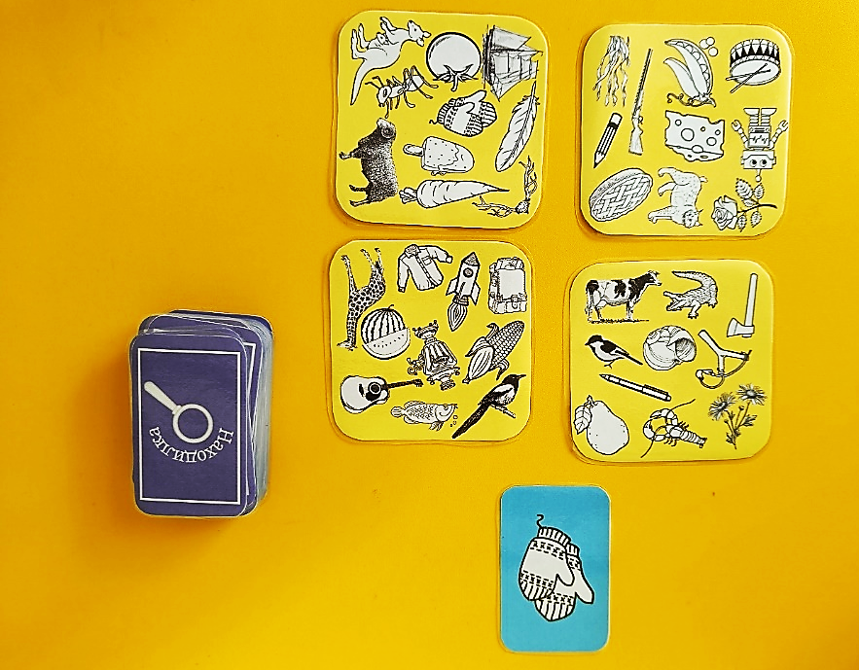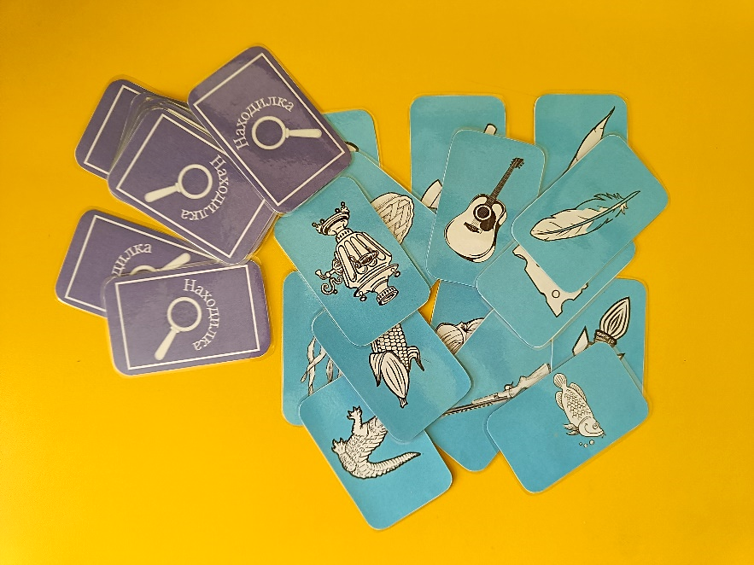
Примечание. В ходе игры дети могут быстро запомнить расположение картинок на картах поля. Для усложнения задачи в ходе игры карты поля через каждые несколько заданий (смены карточек «Находилка») можно переворачивать, менять местами или перевернуть на другую сторону (поменять голубое поле на оранжевое и наоборот)
2 Вариант игры - «Угадалка». Карты поля выкладываются в форме квадрата, радом стопкой выкладываются карты «Угадалка» рубашкой вверх. Ведущий переворачивает карту и читает вопрос-задание. Ответ на вопрос нужно найти на одной из карт поля и назвать, правильно произнося звук «Р». Первый участник, давший верный ответ, забирает карту. Внимание: игра составлена так, что вариантов ответа может быть несколько. Например, в задании «Покажи, на чем можно играть?» правильно будет выбрать изображение и гитары, и барабана. Побеждает игрок, набравший большее количество карт.
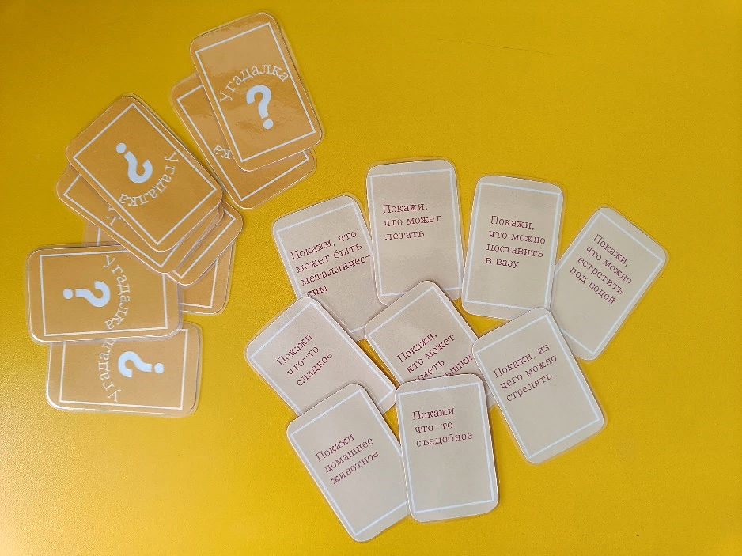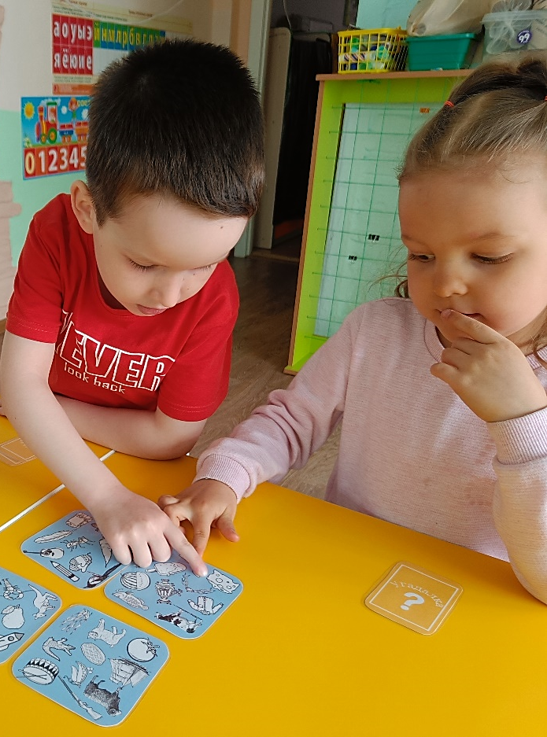
Данное пособие было разработано для индивидуальных и подгрупповых занятий с воспитанниками группы компенсирующей направленности с детьми с тяжелыми нарушениями речи старшего дошкольного возраста. Оно активно используется в работе с дошкольниками и вызывает у детей большой интерес, что несомненно способствует повышению эффективности коррекционной работы.

